ООО «МАШСТРОЙХОЛДИНГ»
ВОРОНЕЖ
Юр. адрес: 394051, РФ, г. Воронеж, ул. Ю. Янониса, 5-93. Банковские реквизиты: ИНН 3665122710, КПП 366501001,
р/с 40702810613000012419 в ЦЕНТРАЛЬНО-ЧРНОЗЕМНЫЙ БАНК ПАО СБЕРБАНК, к/с 30101810600000000681, БИК 042007681. Тел. 8-915-546-01-85, 8-952-956-58-47, (473) 278-62-41 (факс)
E-mail: mashstroy23@mail.ru http: машстрой-холдинг.рф

Прайс-лист зернометателей А (если товар отсутствует в списке - звоните!) на 15.01.20 г.

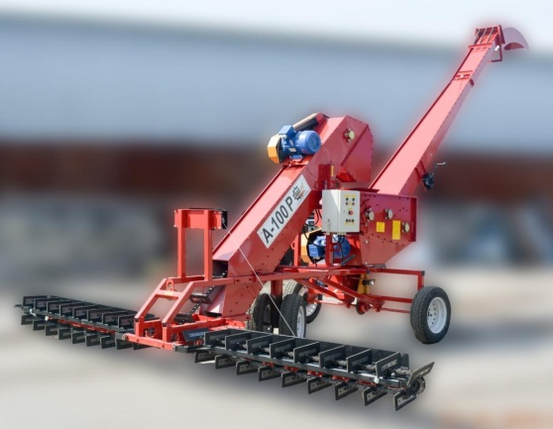

Зернометатели серии А (с производительностью до 200 т/ч.) предназначены для погрузки в транспортные средства, поступающего с поля зернового материала колосовых, крупяных, бобовых культур, кукурузы, сорго, подсолнечника, семян рапса, механического перелопачивания на токах, открытых площадках, складах и хранилищах, формирования буртов, сепарирования зернового вороха с отделением легких примесей и используются во всех климатических зонах.

Основные технические характеристики и цены

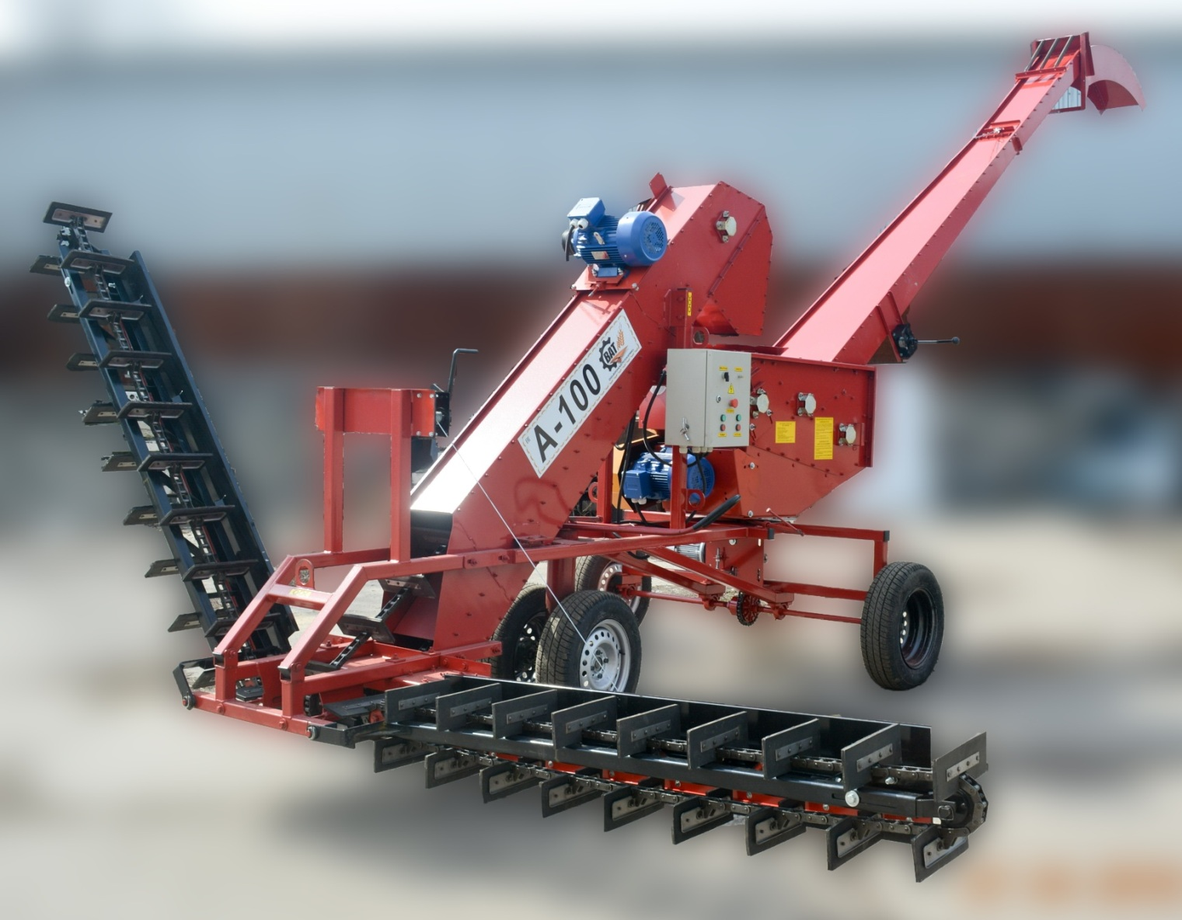 | Параметры | Ед. изм. | А-100РМ | А-100М | А-150РМ | А-150М | А-200М
 | Двухступенчатый редуктор самохода |  | + | - | + | - | -
 | Мотор-редуктор + частотный преобразователь «АВВ» |  | - | + | - | + | +
 | Производительность за 1 час времени при влажности материала до 16% (на пшенице) | т/ч | 100 | 100 | 150 | 150 | 200
 | Высота складирования | м | 8 | 8 | 8 | 8 | 8
 | Высота погрузки в транспортные средства | м | 3-4,3 | 3-4,3 | 3-4,3 | 3-4,3 | 3-4,3
 | Дальность полета зерна | м | 25 | 25 | 25 | 25 | 25
 | Ширина захвата питателей | м | 4,5 | 4,5 | 5,0 | 5,0 | 5,0
 | Масса в полной комплектности | кг | 870 | 870 | 950 | 950 | 1050
 | Установленная мощность | кВт | 10,6 | 10,6 | 12,6 | 12,6 | 17,6
 | Габаритные размеры в рабочем положении
 | длинна | м | 6,7 | 6,7 | 6,7 | 6,7 | 6,7
 | ширина | м | 4,5 | 4,5 | 4,5 | 5,0 | 5,0
 | высота | м | 3-4,3 | 3-4,3 | 3-4,3 | 3-4,3 | 3-4,3
 | Габаритные размеры в транспортном положении
 | длинна | м | 3,2 | 3,2 | 3,2 | 3,2 | 3,2
 | ширина | м | 1,85 | 1,85 | 1,85 | 1,85 | 2,0
 | высота | м | 2,3 | 2,3 | 2,3 | 2,3 | 2,3
 | Число скребков загрузочного транспортера | шт | 29 | 29 | 58 | 58 | 29
 | Число скребков транспортера питателя | шт | 18 | 18 | 18 | 18 | 18
 | Шаг скребков на цепях | мм | 228 | 228 | 228 | 228 | 228
 | Размер скребков транспортеров питателей | мм | 100*260 | 100*260 | 100*260 | 100*260 | 100*260
 | Размер скребка транспортера загрузчика |  | 100*260 | 100*260 | 100*260 | 100*260 | 100*620
 | Ремень в триммере с поперечным зубом | шт | 1 | 1 | 1 | 1 | 1
 | Катушка триммера |  | С ребрами | С ребрами | С ребрами | С ребрами | С ребрами
 | Гарантийный срок эксплуатации | Мес | 12 | 12 | 12 | 12 | 12
 | Установленный срок до списания | лет | 7 | 7 | 7 | 7 | 7
 | Число персонала для обслуживания машины | чел | 1 | 1 | 1 | 1 | 1
 | Цена зернометателя А, руб. с НДС: |  | 290 000, 00 | 310 000, 00 | 310 000, 00 | 325 000, 00 | 370 000, 00

Устройство и работа машины.
Зерновой ворох, попадая в зону движения увеличенной ширины захвата скребков питателей зернометателя, продвигается к загрузочной части наклонного транспортера. Наклонный загрузочный скребковый транспортер поднимает зерновой ворох и ссыпает его в новый триммер зернометателя серии А на ребристую бесконечную ленту, которая вместе с вихревым потоком воздуха (формируемым катушкой с лопастями) придает ускорение зерну. Из триммера зернопогрузчика зерно вылетает в удлиненную трубу (увеличивающую высоту загрузки) с носком, который задает направление и высоту метания зерна. Преимущества перед классикой ЗМ-60 (и модификациями) не только визуальные, но и скрытые в технологических решениях зернометателя серии А. Например – триммер, использование лопастной катушки и ремнем бесконечным с ребрами позволяет успешно грузить горох и кукурузу, а новая геометрия в положении реечных барабанов позволяет меньше травмировать зерно. Болтовое соединение основных узлов позволяет быстро заменить изношенную деталь. Использование импортных подшипниковых узлов удлиняет срок использования и межсервисного (технического) интервала зернометателя. На заднем ходу усовершенствованный редуктор самохода (комплектация Р) или бесступенчатый мотор-редуктор, управляемый частотным преобразователем. Пневматические колеса улучшили проходимость. Обновленный дизайн, техническое совершенство, качество сборки, наличие запчастей по минимальным ценам и цена самой машины делает зернометатель серии А (по соотношению к аналогам) наиболее привлекательным и выгодным приобретением для КФХ, средних хозяйств и крупных корпораций.
Внимание!!!
Если товар отсутствует в списке – звоните!
В данном Прайс-листе представлены лишь некоторые позиции зернопогрузочной техники. Предлагаем также большой ассортимент комплектующих и запасных частей к зернометателям А – валы, шкивы, звездочки, ремни, барабаны, катушки, цепи скребковые загрузчика и питателей, подшипники, корпуса подшипников и т.д.
Оптовым покупателям – СКИДКИ!!!

